Príloha č.1 k notifikácii o zmene, ev. č.: 2018/06999-Z1B

SÚHRN CHARAKTERISTICKÝCH VLASTNOSTÍ LIEKU

1. NÁZOV LIEKU

Eligard 45 mg prášok a rozpúšťadlo na injekčný roztok

2. KVALITATÍVNE A KVANTITATÍVNE ZLOŽENIE

Jedna injekčná striekačka naplnená práškom na injekčný roztok obsahuje 45 mg leuprorelíniumacetátu, čo zodpovedá 41,7 mg leuprorelínu.

Úplný zoznam pomocných látok, pozri časť 6.1.

3. LIEKOVÁ FORMA

Prášok a rozpúšťadlo na injekčný roztok.

Prášok (injekčná striekačka B):
Striekačka naplnená bielym až sivobielym práškom.

Rozpúšťadlo (injekčná striekačka A):
Striekačka naplnená čírym, bezfarebným až svetložltým roztokom.

4. KLINICKÉ ÚDAJE

4.1 Terapeutické indikácie

Eligard 45 mg je indikovaný na liečbu pokročilého hormonálne závislého karcinómu prostaty a na liečbu vysoko rizikového lokálneho a lokálne pokročilého karcinómu prostaty v kombinácii s rádioterapiou.

4.2 Dávkovanie a spôsob podávania

Dávkovanie
Dospelí muži

Eligard 45 mg sa má podávať pod dohľadom zdravotníckeho pracovníka odborne kvalifikovaného na sledovanie odpovede na liečbu.

Eligard 45 mg sa podáva ako jednorazová podkožná injekcia každých 6 mesiacov. Injektovaný roztok vytvára pevný liekový depot a zabezpečuje kontinuálne uvoľňovanie leuprorelíniumacetátu počas šesťmesačného obdobia.

Zvyčajne platí, že terapia pokročilého karcinómu prostaty Eligardom 45 mg je dlhodobá a liečba sa nemá ukončiť, ak dôjde k remisii alebo zlepšeniu.

Eligard 45 mg je možné použiť, ako neoadjuvantnú alebo adjuvantnú liečbu v kombinácii s rádioterapiou u vysoko rizikového lokalizovaného a lokálne pokročilého karcinómu prostaty.

Odozva na liečbu Eligardom 45 mg sa má sledovať prostredníctvom klinických parametrov a meraním hladiny špecifického prostatického antigénu (PSA) v sére. Klinické skúšania ukázali, že u väčšiny pacientov bez orchiektómie hladiny testosterónu vzrástli počas prvých 3 dní liečby a v priebehu ďalších 3 – 4 týždňov liečby klesli pod úroveň hladín kastrátov. Po dosiahnutí úrovne kastrátov sa tieto hodnoty udržali počas celej dĺžky trvania liečby (< 1 % výkyvy hladiny testosterónu). Ak nie je reakcia pacienta úplne optimálna, má sa overiť, či sa dosiahli hladiny sérového testosterónu alebo pretrvávajú na úrovni kastrátov. Keďže následkom nesprávnej prípravy, rekonštitúcie alebo podania môže byť nedostačujúca účinnosť, v prípade podozrenia na chybu alebo v prípade zistenia chyby pri podaní je potrebné sledovať hladiny testosterónu (pozri časť 4.4).

U pacientov s metastatickým kastračne rezistentným karcinómom prostaty, ktorí neboli chirurgicky kastrovaní, sú liečení agonistom GnRH, napríklad leuprorelínom, a sú vhodní na liečbu inhibítormi androgénnej biosyntézy alebo inhibítormi androgénnych receptorov, sa môže pokračovať v liečbe agonistom GnRH.

Pediatrická populácia

Bezpečnosť a účinnosť lieku Eligard 45 mg u detí vo veku 0 až 18 rokov neboli doteraz stanovené (pozri tiež časť 4.3).

Špecifické skupiny pacientov

Neboli vykonané žiadne klinické skúšania u pacientov s poruchou funkcie obličiek alebo pečene.

Spôsob podávania

Eligard 45 mg majú pripravovať, rekonštituovať a podávať len zdravotnícki pracovníci, ktorí sú oboznámení s postupom. Návod na rekonštitúciu lieku pred podaním, pozri časť 6.6. Liek nesmie byť podaný, ak nie je pripravený správne.

Obsah dvoch naplnených sterilných injekčných striekačiek musí byť zmiešaný bezprostredne pred podaním Eligardu 45 mg formou podkožnej injekcie.

Ako vyplýva z údajov zo štúdií na zvieratách, je nutné, aby sa injekcia nepodávala intraarteriálne alebo intravenózne.

Tak ako aj pri iných liekoch podávaných podkožnou injekciou, miesta vpichu sa majú pravidelne meniť.

  - Kontraindikácie

Eligard 45 mg je kontraindikovaný u žien a u pediatrickej populácie.

Precitlivenosť na leuprorelíniumacetát na iné agonisty GnRH alebo na ktorúkoľvek z pomocných látok uvedených v časti 6.1.

U pacientov, ktorí v minulosti podstúpili orchiektómiu (tak ako iné agonisty GnRH, ani Eligard 45 mg nespôsobuje ďalší pokles sérového testosterónu v prípade chirurgickej kastrácie).

Ako monoterapia u pacientov s karcinómom prostaty s tlakom na miechu alebo preukázanými metastázami v chrbtici (pozri tiež časť 4.4).

4.4 Osobitné upozornenia a opatrenia pri používaní

Správna rekonštitúcia: V dôsledku nesprávnej rekonštitúcie lieku môže dôjsť k nedostatočnému klinickému účinku. Pozri časť 4.2 a časť 6.6 pre návod na prípravu a podanie lieku a pre sledovanie hladiny testosterónu v prípade podozrenia na chybu alebo zistenia chyby pri zaobchádzaní s liekom.

Androgénová deprivačná liečba môže predlžovať QT interval: Pred začiatkom liečby Eligardom 45 mg má lekár zvážiť pomer prínosu a rizika, vrátane rizika Torsade de pointes, u pacientov s rizikovými faktory na predĺženie QT intervalu v anamnéze a u pacientov súbežne užívajúcich lieky, ktoré môžu predlžovať QT interval (pozri časť 4.5).

Kardiovaskulárne ochorenia: U mužov bolo v súvislosti s používaním agonistov GnRH hlásené zvýšené riziko vzniku infarktu myokardu, náhlej srdcovej smrti a mŕtvice. Na základe hlásenej miery pravdepodobnosti sa riziko výskytu zdá byť nízke a pri rozhodovaní o liečbe pacientov s karcinómom prostaty sa má hodnotiť dôkladne súčasne s kardiovaskulárnymi rizikovými faktormi.
U pacientov užívajúcich agonisty GnRH sa majú sledovať príznaky a prejavy naznačujúce rozvoj kardiovaskulárnych ochorení a pacienti majú byť manažovaní v súlade so súčasnými klinickými odporúčaniami.

Prechodné zvýšenie testosterónu: Leuprorelíniumacetát, rovnako ako iné agonisty GnRH, spôsobuje počas prvého týždňa liečby prechodné zvýšenie sérových koncentrácií testosterónu, dihydrotestosterónu a kyslej fosfatázy. Pacienti môžu pociťovať zhoršenie existujúcich symptómov alebo objavenie sa nových symptómov, vrátane bolesti v kostiach, neuropatie, hematúrie či obštrukcie močovodu alebo vývodu močového mechúra (pozri časť 4.8). Tieto symptómy zvyčajne ustúpia počas pokračovania v liečbe.

Má sa zvážiť dodatočné podávanie príslušného antiandrogénu tri dni pred začiatkom liečby leuprorelínom a počas prvých dvoch až troch týždňov liečby. Bolo hlásené, že takýto postup predchádza následkom úvodného zvýšenia hladiny sérového testosterónu.

Terapia Eligardom 45 mg po chirurgickej kastrácii nevedie u mužských pacientov k ďalšiemu zníženiu hladín sérového testosterónu.

Hustota kostí: Lekárska literatúra uvádza zníženú hustotu kostí u mužov s orchiektómiou alebo u mužov liečených agonistami GnRH (pozri časť 4.8).
Antiandrogénová terapia významne zvyšuje riziko fraktúr z dôvodu osteoporózy. Pre tento jav sú dostupné len obmedzené údaje. Fraktúry z dôvodu osteoporózy boli pozorované u 5 % pacientov po 22 mesiacoch farmakologickej androgénovej deprivačnej liečby a u 4 % pacientov po 5 až 10 rokoch liečby. Riziko fraktúr z dôvodu osteoporózy je zvyčajne vyššie ako riziko patologických fraktúr. Okrem dlhotrvajúcej testosterónovej nedostatočnosti vplývajú na rozvoj osteoporózy aj vyšší vek, fajčenie, užívanie alkoholických nápojov, obezita a nedostatočná fyzická aktivita.

Apoplexia hypofýzy: Počas sledovania lieku po jeho uvedení na trh bola v zriedkavých prípadoch hlásená apoplexia hypofýzy (klinický syndróm súvisiaci s infarktom hypofýzy), vyskytujúca sa prevažne v priebehu 2 týždňov a v niektorých prípadoch počas prvej hodiny po prvom podaní agonistov GnRH. V týchto prípadoch sa apoplexia hypofýzy prejavila ako prudké bolesti hlavy, vracanie, poruchy videnia, oftalmoplégia, zmenami psychického stavu a v niektorých prípadoch kardiovaskulárnym kolapsom. Vyžaduje sa neodkladná lekárska starostlivosť.

Hyperglykémia a diabetes: Hyperglykémia a zvýšené riziko vzniku diabetu boli hlásené u mužov, ktorí dostávali agonisty GnRH. Hyperglykémia môže byť prejavom rozvoja diabetes mellitus alebo zhoršenia kontroly glykémie u pacientov s diabetom. U pacientov liečených agonistami GnRH sa majú pravidelne sledovať hladiny glukózy a / alebo glykovaného hemoglobínu (HbA1c) v krvi a postupovať v súlade so súčasnými odporúčaniami pre liečbu hyperglykémie alebo diabetu.

Kŕče: Po uvedení lieku na trh boli zaznamenané hlásenia o výskyte kŕčov u pacientov liečených leuprorelíniumacetátom, u ktorých boli alebo neboli predispozičné faktory v anamnéze. Pri výskyte kŕčov sa má postupovať podľa aktuálnej klinickej praxe.

Iné prípady: Pri liečbe agonistami GnRH boli pozorované prípady obštrukcie močovodu a kompresie miechy, ktoré sa môžu podieľať na paralýze s fatálnymi komplikáciami alebo bez nich. Ak sa objavia komplikácie, ako kompresia miechy alebo porucha funkcie obličiek, má sa začať s ich štandardnou liečbou.
Pacienti s vertebrálnymi metastázami a/alebo metastázami v mozgu rovnako ako pacienti s obštrukciou močových ciest majú byť dôkladne sledovaní počas prvých týždňov liečby.

4.5 Liekové a iné interakcie

S Eligardom 45 mg sa neuskutočnili žiadne farmakokinetické interakčné skúšania. Neexistujú žiadne hlásenia o interakcii leuprorelíniumacetátu s inými liekmi.

Nakoľko androgénová deprivačná liečba môže predlžovať QT interval, má sa dôkladne zvážiť súbežné používanie Eligardu 45 mg s liekmi, o ktorých je známe, že predlžujú QT interval alebo liekmi, ktoré môžu vyvolať Torsade de pointes, ako antiarytmiká triedy I A (napr. chinidín, disopyramid), triedy III (napr. amiodarón, sotalol, dofetilid, ibutilid), metadón, moxifloxacín, antipsychotiká a ďalšie (pozri časť 4.4).

4.6 Fertilita, gravidita a laktácia

Neaplikovateľné, keďže Eligard 45 mg je kontraindikovaný u žien.

4.7 Ovplyvnenie schopnosti viesť vozidlá a obsluhovať stroje

Neuskutočnili sa žiadne klinické skúšania o účinkoch Eligardu 45 mg na schopnosť viesť vozidlá a obsluhovať stroje.

Schopnosť viesť vozidlá a obsluhovať stroje môže byť narušená pre únavu, závraty a poruchy videnia, čo sú možné vedľajšie účinky liečby alebo následky základného ochorenia.

4.8 Nežiaduce účinky

Vedľajšie účinky pozorované počas liečby Eligardom 45 mg sú väčšinou spôsobené špecifickým farmakologickým pôsobením liečiva leuprorelíniumacetát, ktoré spôsobuje najmä zvýšenie a zníženie hladín určitých hormónov. Veľmi často hlásenými vedľajšími účinkami sú návaly tepla, nauzea, únava, malátnosť a dočasné lokálne podráždenie v mieste vpichu. Slabé alebo stredne silné návaly tepla sa vyskytujú približne u 58 % pacientov.

Prehľad nežiaducich účinkov zoradených do tabuľky
Počas klinických skúšaní s Eligardom 45 mg boli u pacientov s pokročilým karcinómom prostaty pozorované nasledujúce nežiaduce účinky. Nežiaduce účinky sú klasifikované podľa frekvencie výskytu ako veľmi časté (≥1/10), časté (≥1/100 až <1/10), menej časté (≥1/1 000 až <1/100), zriedkavé (≥1/10 000 až <1/1 000) a veľmi zriedkavé (<1/10 000), neznáme (z dostupných údajov).

Tabuľka č. 1: Nežiaduce účinky v klinických skúšaniach s Eligardom
Infekcie a nákazy
časté |  | zápal sliznice nosohltana
menej časté |  | infekcia močovej sústavy, lokálne infekcie kože
Poruchy metabolizmu a výživy
menej časté |  | zhoršenie diabetes mellitus
Psychické poruchy
menej časté |  | abnormálne sny, depresia, zníženie pohlavnej túžby
Poruchy nervového systému
menej časté |  | závrat, bolesť hlavy, hypoestézia, insomnia, poruchy vnímania chuti, poruchy čuchu, vertigo
zriedkavé |  | abnormálne mimovoľné pohyby
Poruchy srdca a srdcovej činnosti
neznáme |  | predĺženie QT intervalu (pozri časti 4.4 a 4.5)
Poruchy ciev
veľmi časté |  | návaly tepla
menej časté |  | hypertenzia, hypotenzia
zriedkavé |  | synkopa, kolaps
Poruchy dýchacej sústavy, hrudníka a mediastína
menej časté  neznáme |  | rinorea, dyspnoe  intersticiálne ochorenie pľúc
Poruchy gastrointestinálneho traktu
časté |  | nauzea, hnačky, gastroenteritída/kolitída
menej časté |  | zápcha, sucho v ústach, dyspepsia, vracanie
zriedkavé |  | flatulencia, eruktácia
Poruchy kože a podkožného tkaniva
veľmi časté |  | ekchymóza, erytém
časté |  | pruritus, nočné potenie
menej časté |  | lepkavosť, zvýšené potenie
zriedkavé |  | alopécia, kožné vyrážky
Poruchy kostrovej a svalovej sústavy a spojivového tkaniva
časté |  | artralgia, bolesť končatín, myalgia, zimnica, slabosť
menej časté |  | bolesť chrbta, svalové kŕče
Poruchy obličiek a močových ciest
časté |  | znížená frekvencia močenia, ťažkosti s močením, dyzúria,  noktúria, oligúria
menej časté |  | spazmus močového mechúra, hematúria, zvýšená frekvencia močenia, retencia moču
Poruchy reprodukčného systému a prsníkov
časté |  | citlivosť prsníkov, atrofia semenníkov, bolesť v semenníkoch, neplodnosť, hypertrofia prsníkov, erektilná dysfunkcia, zmenšená veľkosť penisu
menej časté |  | gynekomastia, impotencia, porucha semenníkov
zriedkavé |  | bolesť v prsníkoch
Celkové poruchy a reakcie v mieste podania
veľmi časté |  | únava, pálenie v mieste vpichu, parestézia v mieste vpichu
časté |  | malátnosť, bolesť v mieste vpichu, hematóm v mieste vpichu, štípanie v mieste vpichu,
menej časté |  | svrbenie v mieste vpichu, zatvrdnutie v mieste vpichu, letargia, bolesť, pyrexia
zriedkavé |  | ulcerácia v mieste vpichu
veľmi zriedkavé |  | nekróza v mieste vpichu
Poruchy krvi a lymfatického systému
časté |  | hematologické zmeny, anémia
Laboratórne a funkčné vyšetrenia
časté |  | zvýšená kreatinín-fosfokináza v krvi, predĺžený čas  koagulácie
menej časté |  | zvýšená alanín-aminotransferáza, zvýšené triacylglyceridy v krvi, predĺžený protrombínový čas, zvýšená hmotnosť

Ďalšie nežiaduce účinky zvyčajne hlásené v spojitosti s podávaním liečiva leuprorelíniumacetát zahŕňajú periférny edém, embóliu pľúc, palpitácie, bolesť svalov, zmenu v citlivosti kože, svalovú slabosť, triašku, kožný výsev (raš), amnéziu a poruchy videnia. Atrofia svalov bola pozorovaná pri dlhodobom podávaní liekov tejto skupiny. Zriedkavo bol po podaní krátkodobo alebo dlhodobo účinných agonistov GnRH pozorovaný infarkt v mieste apoplexie hypofýzy. Zriedkavo sa pozorovala trombocytopénia a leukopénia. Pozorovali sa zmeny v glukózovej tolerancii.

Po podaní analógu agonistu GnRH boli hlásené kŕče (pozri časť 4.4).

Lokálne nežiaduce účinky hlásené po podaní injekcie Eligardu 45 mg sú typické reakcie, často sa vyskytujúce pri rovnakých typoch podkožne injektovaných liekov.

Zvyčajne sú tieto lokálne nežiaduce účinky po podaní podkožnej injekcie mierne a majú krátke trvanie.

Anafylaktické/anafylaktoidné reakcie boli zriedkavo hlásené po podaní analógu agonistu GnRH.

Zmeny v hustote kostí
Znížená hustota kostí bola v odbornej literatúre hlásená u mužov po orchiektómii alebo u mužov, ktorí boli liečení analógmi GnRH. Je možné predpokladať, že dlhodobá liečba leuprorelíniumacetátom môže vykazovať nárast príznakov osteoporózy. Podrobnejšie informácie týkajúce sa zvýšeného rizika fraktúr z dôvodu osteoporózy (pozri časť 4.4).

Exacerbácia prejavov a príznakov ochorenia
Liečba leuprorelíniumacetátom môže počas prvých týždňov liečby spôsobiť exacerbáciu prejavov a príznakov ochorenia. Ak dôjde k zhoršeniu stavu, napríklad metastáz v chrbtici a/alebo obštrukcii močovej sústavy či hematúrii, môžu nastať neurologické komplikácie, akými sú slabosť a/alebo parestézia dolných končatín alebo zhoršenie symptómov močovej sústavy.

Hlásenie podozrení na nežiaduce reakcie
Hlásenie podozrení na nežiaduce reakcie po registrácii lieku je dôležité. Umožňuje priebežné monitorovanie pomeru prínosu a rizika lieku. Od zdravotníckych pracovníkov sa vyžaduje, aby hlásili akékoľvek podozrenia na nežiaduce reakcie na národné centrum hlásenia uvedené v Prílohe V.

4.9 Predávkovanie

Možnosť zneužitia a úmyselné predávkovanie sú v prípade Eligardu 45 mg málo pravdepodobné. Z klinickej praxe neboli hlásené prípady predávkovania leuprorelíniumacetátom alebo jeho zneužitia, ak však dôjde k nadmernej expozícii, odporúča sa pozorovanie pacienta a podporná symptomatická liečba.

5. FARMAKOLOGICKÉ VLASTNOSTI

5.1 Farmakodynamické vlastnosti

Farmakoterapeutická skupina: Analógy hormónu uvoľňujúceho gonadotropín
ATC kód: L02A E02

Leuprorelíniumacetát je syntetický, nonapeptidový analóg prirodzene sa vyskytujúceho gonadotropín-uvoľňujúceho hormónu (GnRH), ktorý pri kontinuálnom podávaní inhibuje sekréciu gonadotropínov a potláča testikulárnu steroidogenézu u mužov. Po prerušení terapie liekom je tento účinok reverzibilný. Hoci má agonista väčší účinok ako prirodzený hormón, čas obnovenia hladín testosterónu môže byť u pacientov rôzny.

Podávanie leuprorelíniumacetátu vyvoláva počiatočné zvýšenie cirkulujúcich hladín luteinizačného hormónu (LH) a folikulostimulačného hormónu (FSH), čo vedie k prechodnému zvýšeniu hladín gonádových steroidov, testosterónu a dihydrotestosterónu u mužov. Kontinuálne podávanie leuprorelíniumacetátu vedie k zníženiu hladín LH a FSH. U mužov sa hladina testosterónu zníži pod hranicu kastrátov (≤ 50 ng/dl). K tomuto poklesu dôjde v priebehu 3 až 4 týždňov po začatí liečby. Priemerné hladiny testosterónu sú po 6 mesiacoch 10,4 (± 0,53) ng/dl, čo je porovnateľné s hladinami po bilaterálnej orchiektómii. S výnimkou jedného pacienta dosiahli všetci pacienti, ktorí v pivotnom klinickom skúšaní dostali plnú dávku 45 mg leuprorelínu, hladiny kastrátov do 4 týždňov. U prevažnej väčšiny pacientov boli pozorované hodnoty hladiny testosterónu pod 20 ng/dl, aj keď celkový prínos týchto nízkych hladín ešte nebol stanovený. Hodnoty PSA poklesli v priebehu 6 mesiacov o 97 %.

Dlhodobé skúšania preukázali, že pokračovanie v liečbe udržuje testosterón pod úrovňou kastrátov až 7 rokov, resp. pravdepodobne neobmedzene.

Počas programu klinických skúšaní nebola priamo meraná veľkosť tumorov, ale zistila sa nepriama prospešná odozva na liečbu, čo dokazuje 97 % pokles priemerného PSA pri užívaní Eligardu 45 mg.

Vo fáze III randomizovaného klinického skúšania zahŕňajúceho 970 pacientov s lokálne pokročilým karcinómom prostaty (najmä pacientov T2c - T4 a niekoľko pacientov T1c až T2b s patologickým ochorením regionálnych uzlín), z ktorých 483 bolo zaradených do skupiny s krátkodobou androgénovou deprivačnou liečbou (6 mesiacov) v kombinácii s rádioterapiou a 487 do dlhodobej liečby (3 roky), analýza non-inferiority porovnávala krátkodobú konkomitantnú a adjuvantnú hormonálnu liečbu agonistom GnRH (triptorelín alebo goserelín) voči dlhodobej liečbe . Celková 5 ročná mortalita bola 19,0 % v krátkodobej skupine a 15,2 % v dlhodobej skupine. Pozorovaný pomer rizík 1,42 s horným jednostranným 95,71 % intervalom spoľahlivosti 1,79 alebo obojstranným 95,71 % intervalom spoľahlivosti 1,09; 1,85 (p = 0,65 pre non-inferioritu), ukazujú, že kombinácia rádioterapie so šesť-mesačnou androgénnou depriváciou poskytuje kratšie prežívanie v porovnaní s rádioterapiou spolu s 3 roky trvajúcou androgénnou depriváciou. Celkové prežívanie po 5 rokoch dlhodobej liečby je 84,8 % a prežívanie po krátkodobej liečbe je 81,0 %. Celková kvalita života pri použití dotazníka QLQ-C30 sa významne nelíšila medzi týmito dvoma skupinami (P = 0,37). Výsledky sú dominantné pre skupinu pacientov s lokálne pokročilými nádormi.

Dôkazy pre indikáciu u vysoko rizikového lokalizovaného karcinómu prostaty sú založené na publikovaných štúdiách rádioterapie kombinovanej s analógmi GnRH, vrátane leuprorelíniumacetátu. Boli analyzované klinické dáta z 5 publikovaných skúšaní (EORTC 22863, RTOG 85-31, RTOG 92-02, RTOG 8610 a D'Amico a kolektív, JAMA, 2004), ktoré všetky preukazujú prínos kombinácie analógov GnRH a rádioterapie. Pre indikácie lokálne pokročilého karcinómu prostaty a vysoko rizikového lokalizovaného karcinómu prostaty nebolo možné v publikovaných štúdiách jasne rozlíšiť príslušné skúšané skupiny.

Klinické údaje ukázali, že rádioterapia a následná 3-ročná androgénna deprivácia je vhodnejšia ako rádioterapia s následnou 6-mesačnou androgénnou depriváciou.
Podľa štandardných liečebných postupov, je pre pacientov T3 - T4 liečených rádioterapiou odporúčaná dĺžka liečby formou androgénnej deprivácie 2 - 3 roky.

5.2 Farmakokinetické vlastnosti

Absorpcia: U pacientov s pokročilým karcinómom prostaty stúpajú priemerné sérové koncentrácie leuprorelínu po úvodnej injekcii na 82 ng/ml do 4,4 hod. (C_{max}) po podaní injekcie. Sérové hladiny zostávali relatívne konštantné (0,2 – 2 ng/ml) po počiatočnom zvýšení, ktoré nasleduje po každej injekcii (plató fáza od 3 – 168 dní po každej dávke). Nie sú žiadne dôkazy o akumulácii po opakovanom podávaní.

Distribúcia: Priemerný rovnovážny objem distribúcie leuprorelínu po intravenóznom bolusovom podaní bol u zdravých mužských dobrovoľníkov 27 litrov. Väzba in vitro na proteíny ľudskej plazmy sa pohybovala od 43 % do 49 %.

Eliminácia: U zdravých mužských dobrovoľníkov bolus 1 mg leuprorelíniumacetátu podaný intravenózne ukázal, že priemerný systémový klírens je 8,34 l/h s konečným polčasom eliminácie približne 3 hodiny na základe dvojkompartmentového modelu.

Neboli vykonané žiadne skúšania zamerané na exkréciu Eligardu 45 mg.

Neboli vykonané skúšania zamerané na metabolizmus Eligardu 45 mg.

5.3 Predklinické údaje o bezpečnosti

Predklinické skúšania s leuprorelíniumacetátom odhalili u oboch pohlaví účinky na reprodukčný systém, ktoré sa očakávali na základe známych farmakologických vlastností. Ukázalo sa, že tieto účinky sú reverzibilné po ukončení liečby a náležitom období regenerácie. Leuprorelíniumacetát nevykázal teratogenitu. Embryotoxicita/letalita bola pozorovaná u králikov v súlade s farmakologickými účinkami leuprorelíniumacetátu na reprodukčný systém.

Štúdie karcinogenity sa vykonali u potkanov a myší počas 24 mesiacov. U potkanov bol po podkožnom podaní dávok od 0,6 do 4 mg/kg/deň pozorovaný vyšší výskyt apoplexie hypofýzy v závislosti od dávky. Takýto účinok nebol pozorovaný u myší.

Leuprorelíniumacetát a príbuzný jednomesačný liek Eligard 7,5 mg nevykázali mutagénny potenciál v sérii skúšaní in vitro a in vivo.

6. FARMACEUTICKÉ INFORMÁCIE

6.1 Zoznam pomocných látok

Rozpúšťadlo (injekčná striekačka A): polyglaktín (85:15)
N - metylpyrolidón

Prášok (injekčná striekačka B): Žiadne

6.2 Inkompatibility

Leuprorelín prítomný v injekčnej striekačke B sa smie zmiešať len s rozpúšťadlom v injekčnej striekačke A, nesmie sa zmiešať s inými liekmi.

6.3 Čas použiteľnosti

2 roky
Keď už liek vyberiete z chladničky, môže byť skladovaný v pôvodnom balení pri izbovej teplote (do 25 °C) počas štyroch týždňov.

Prášok a rozpúšťadlo na injekčný roztok sa má zmiešať a podať pacientovi ihneď po prvom otvorení vaničky.

Po rekonštitúcii: ihneď použite, keďže viskozita roztoku sa časom zvyšuje.

6.4 Špeciálne upozornenia na uchovávanie

Uchovávajte v chladničke (2 ºC – 8 ºC); v pôvodnom obale na ochranu pred vlhkosťou. Liek musí mať pred podaním izbovú teplotu. Vyberte ho z chladničky približne 30 minút pred jeho použitím. Keď už liek vyberiete z chladničky, môže byť skladovaný v pôvodnom balení pri izbovej teplote (do 25 °C) počas štyroch týždňov.

6.5 Druh obalu a obsah balenia

Dve naplnené injekčné striekačky, jedna z cyklického olefínového kopolyméru obsahujúca prášok (injekčná striekačka B) a jedna z polypropylénu obsahujúca roztok (injekčná striekačka A). Obe injekčné striekačky tvoria spolu zmiešavací systém.

Injekčná striekačka A má hrot piestu z termoplastovej gumy a je uzavretá polyetylénovým alebo polypropylénovým Luer-Lok viečkom. Hrot viečka injekčnej striekačky je vyrobený z brómbutylovej gumy a dva hroty piestov injekčnej striekačky B sú z chlórbutylovej gumy.

Dostupné sú nasledujúce veľkosti balenia:
- Balenie vo vaničke obsahuje dve zatavené vaničky v papierovom obale. Jedna vanička obsahuje naplnenú polypropylénovú injekčnú striekačku A, dlhý piest na injekčnú striekačku B a vrecko s vysušovadlom. Druhá vanička obsahuje naplnenú injekčnú striekačku B z cyklického olefínového kopolyméru, sterilnú ihlu s priemerom 18G a vrecko s vysušovadlom.
- Balenie obsahujúce súpravu s 2 x 2 naplnenými injekčnými striekačkami (1x injekčná striekačka A; 1x injekčná striekačka B).

Na trh nemusia byť uvedené všetky veľkosti balenia.

6.6 Špeciálne opatrenia na likvidáciu a iné zaobchádzanie s liekom

Vyberte liek z chladničky približne 30 minút pred jeho použitím a nechajte ho tak zohriať na izbovú teplotu.
Prosím, najskôr pripravte pacienta na podanie injekcie, potom pripravte liek podľa nasledujúcich pokynov. Ak sa pri príprave lieku nepoužije správny postup, liek sa nemá podať, pretože v dôsledku nesprávnej rekonštitúcie lieku môže dôjsť k nedostatočnému klinickému účinku.

Krok 1: Otvorte obidve vaničky (odtrhnite fóliu v rohu, kde je možné rozoznať malú bublinu) a vysypte obsah na čistú podložku (2 vaničky obsahujúce injekčnú striekačku A (obr. 1.1) a injekčnú striekačku B (obr. 1.2)). Vrecká s vysušovadlom vyhoďte.

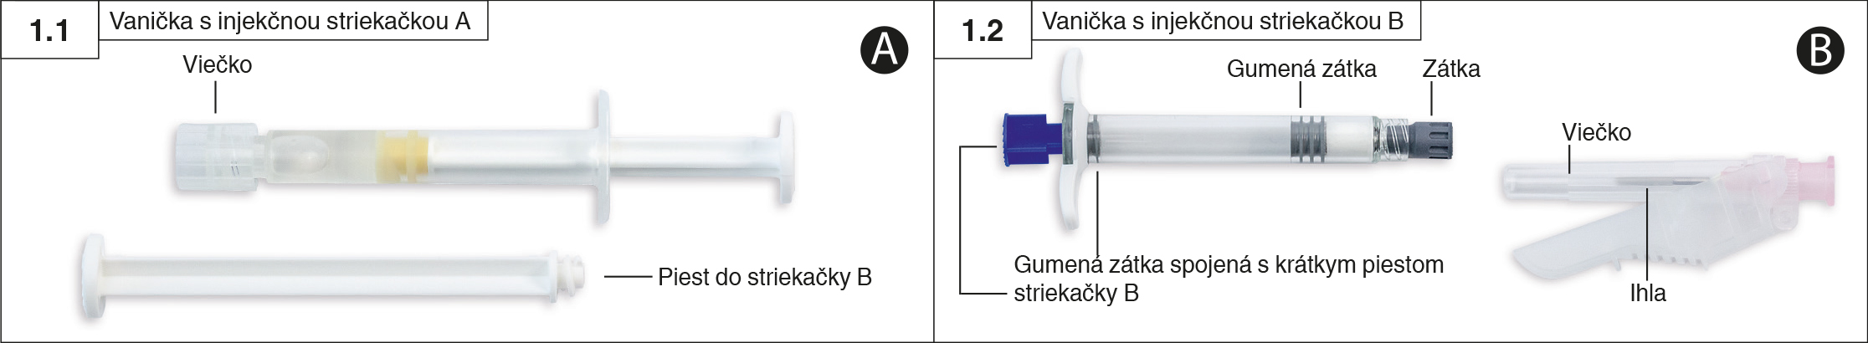

Krok 2: Z injekčnej striekačky B vytiahnite krátky modrý piest spolu so sivou gumenou zátkou; piest musí zostať neodskrutkovaný na zátke a vyhoďte ho (obr. 2.). Nezačnite s miešaním, pokiaľ sú v striekačke dve sivé zátky.

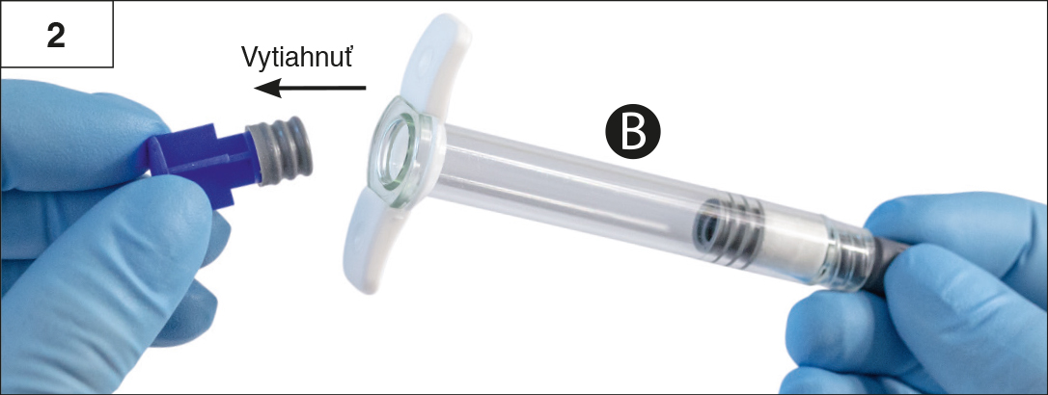

Krok 3: Na sivú gumenú zátku, ktorá zostala v injekčnej striekačke B, jemne naskrutkujte dlhý biely piest (obr. 3).

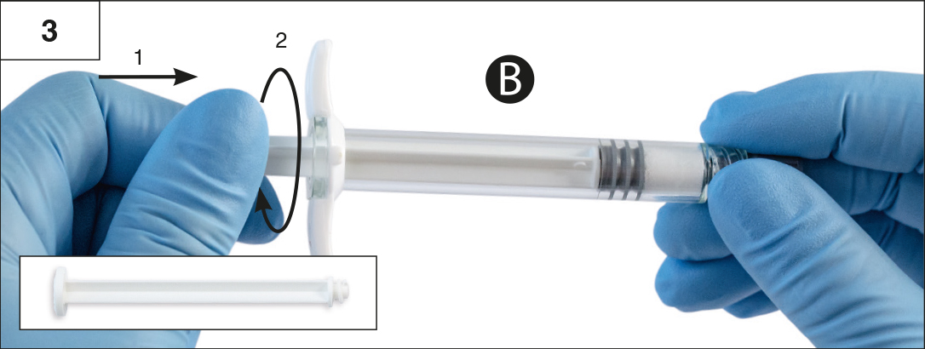

Krok 4: Z injekčnej striekačky B odstráňte sivú gumenú zátku a striekačku položte (obr. 4).

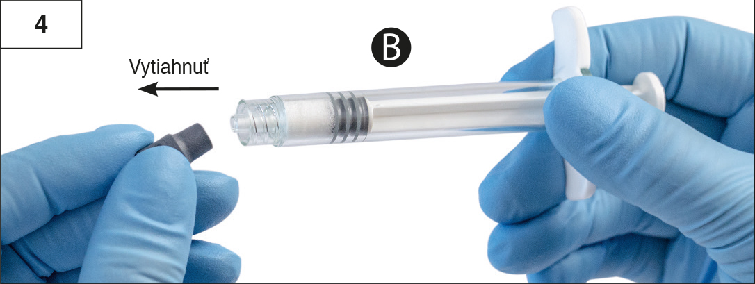

Krok 5: Striekačku A držte vo zvislej polohe, aby jej obsah nemohol vytiecť, a odskrutkujte z nej priesvitné viečko (obr. 5).

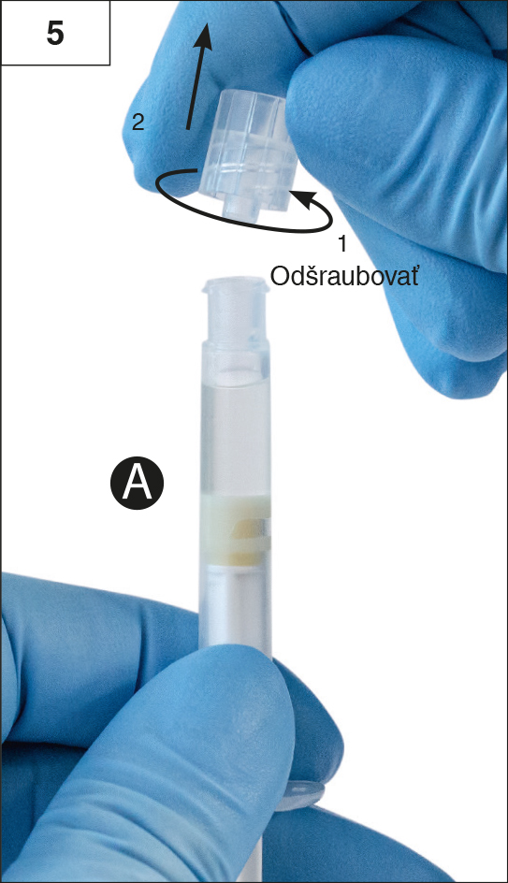

Krok 6: Konce injekčných striekačiek spojte tak, že ich k sebe jemne pritlačíte a priskrutkujete napevno (obr. 6a a 6b). Neuťahujte príliš silno.

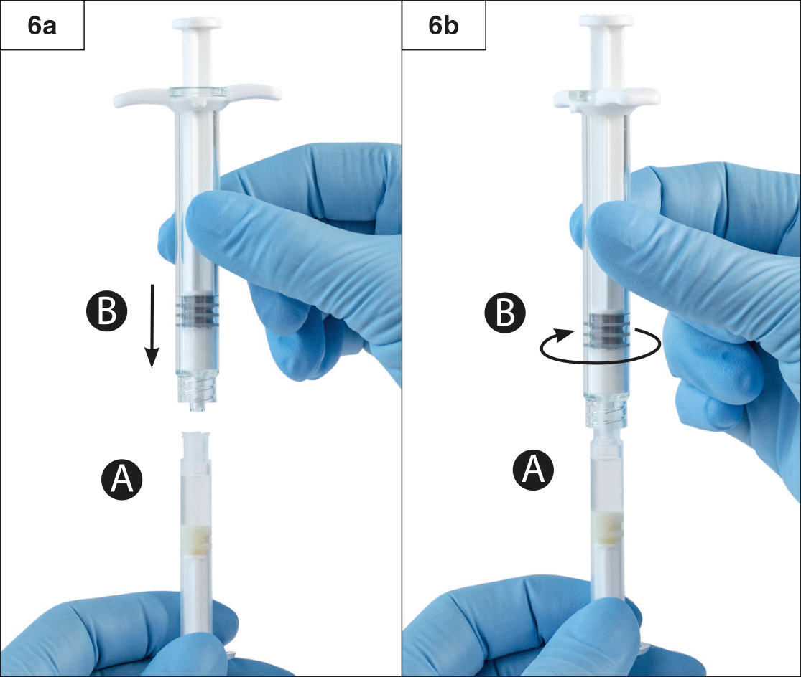

Krok 7: Otočte spojené striekačky tak, aby bola striekačka B naspodku a držte ich vo zvislej polohe. Tekutý obsah striekačky A vstreknite do striekačky B, ktorá obsahuje prášok (leuprorelíniumacetát) (obr. 7).

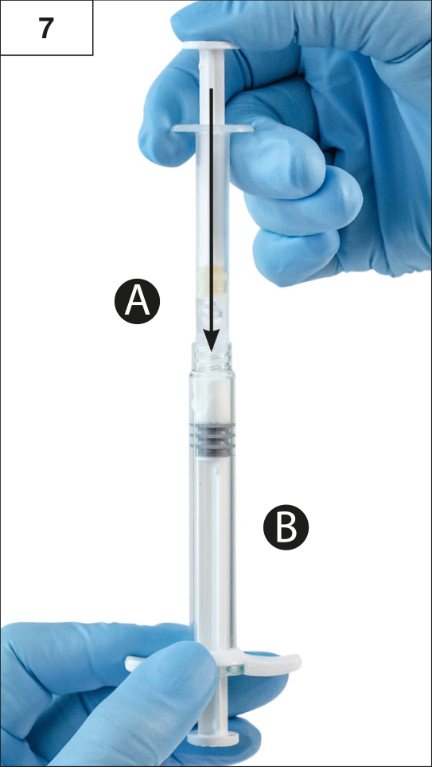

Krok 8: Striekačky dajte do vodorovnej polohy. Liek dôkladne premiešavajte opatrným striedavým tlačením na piesty injekčných striekačiek (celkovo asi 60-krát, čo trvá asi 60 sekúnd), aby vznikol homogénny, viskózny roztok (obr. 8). Spojenými striekačkami netočte (mohlo by dôjsť k čiastočnému odskrutkovaniu a vytečeniu obsahu).

Dôkladným premiešaním vznikne viskózny roztok, ktorý môže byť vo farebnej škále od bezfarebnej, po bielu až svetložltú (prípadne s bielym až svetložltým tieňovaním).

Upozornenie: Po zmiešaní okamžite pokračujte v ďalšej fáze prípravy, pretože liek sa stáva časom viskóznejší. Liek po zmiešaní neuchovávajte v chladničke.

Poznámka: Liek sa musí premiešať uvedeným spôsobom. Správne premiešanie NEDOSIAHNETE pretrepávaním.

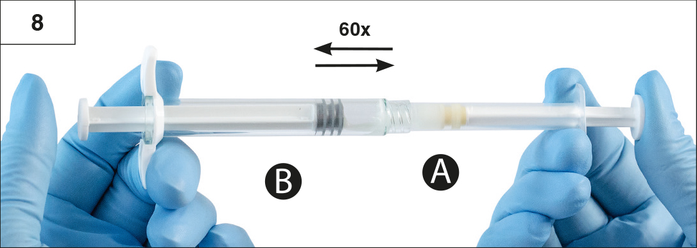

Krok 9: Injekčné striekačky dajte opäť do zvislej polohy tak, aby bola striekačka B naspodku. Injekčné striekačky musia zostať bezpečne spojené. Natiahnite všetok premiešaný liek do injekčnej striekačky B (krátka, široká striekačka) zatlačením na piest striekačky A a jemným vyťahovaním piesta striekačky B (obr. 9).

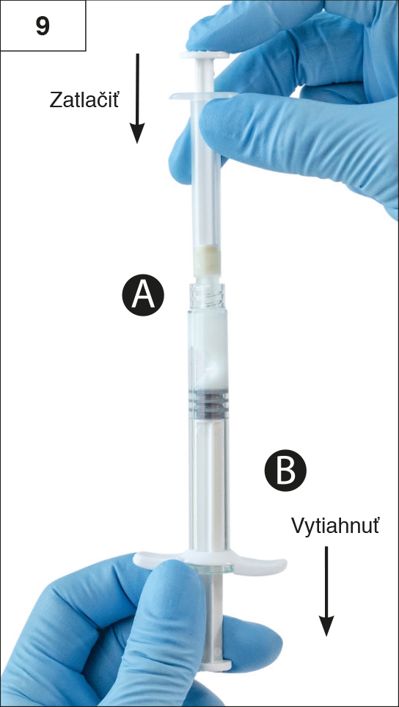

Krok 10: Odskrutkujte striekačku A za stáleho tlaku na piest striekačky A (obr. 10). Zabezpečte, aby žiaden obsah nevytiekol, inak by ihla po nasadení dobre netesnila.

Poznámka: V tekutine môže zostať jedna veľká bublina alebo niekoľko malých vzduchových bublín, čo je prijateľné.
Prosím, neodstraňujte vzduchové bubliny v tejto fáze prípravy, lebo môže dôjsť k strate obsahu.

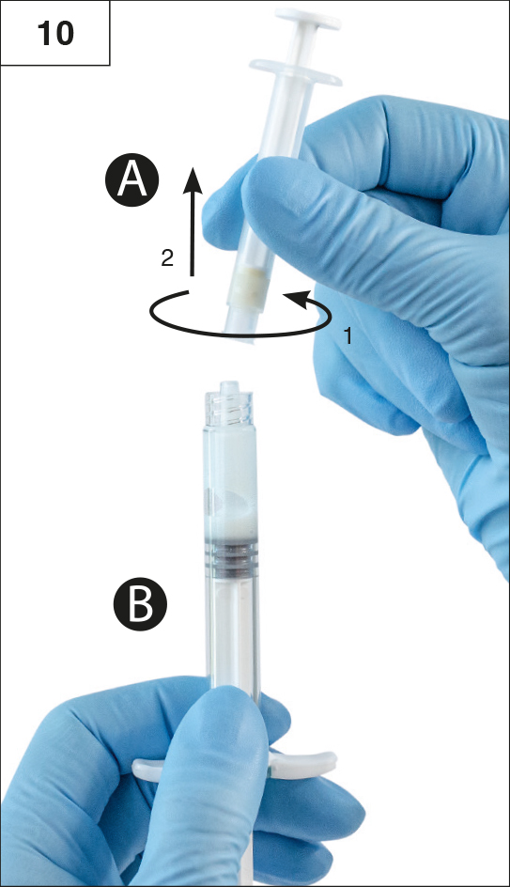

Krok 11:
- Striekačku B držte kolmo nahor a pridržte biely piest, aby ste zabránili úniku lieku.
- Otvorte balenie ihly s ochranným krytom tak, že roztrhnete vonkajší papierový obal a ihlu vyberte. Neodstraňujte pripojený ochranný kryt.
- Nasaďte bezpečnostnú ihlu na koniec striekačky B a jemne pootočte v smere hodinových ručičiek, približne tri štvrtiny obrátky, pokým nebude ihla upevnená (obr. 11).
Neuťahujte príliš silno. Môže to spôsobiť prasknutie konektora ihly a následne únik lieku počas injekčného podania.

Ak konektor ihly praskne, ak sa zdá, že je poškodený alebo ak liek vyteká, liek sa nemá použiť. Poškodená ihla sa nemá vymieňať/nahrádzať a liek sa nemá injekčne podať. Celý liek sa má bezpečne zlikvidovať.

V prípade poškodenia konektora ihly sa má použiť ako náhrada nový liek.

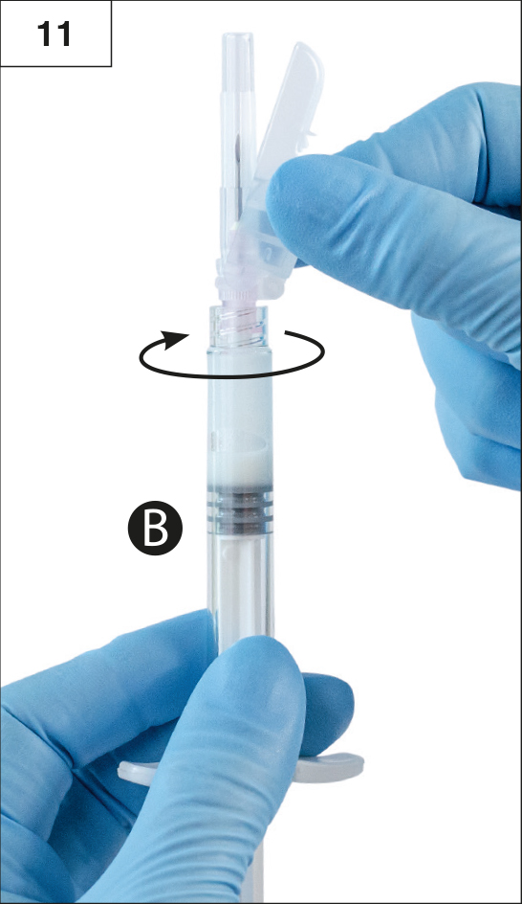

Krok 12: Odklopte ochranný kryt z ihly a pred podaním injekcie odstráňte ochranné viečko ihly (obr. 12).
Upozornenie: Neaktivujte ochranný (bezpečnostný) mechanizmus ihly pred podaním injekcie.

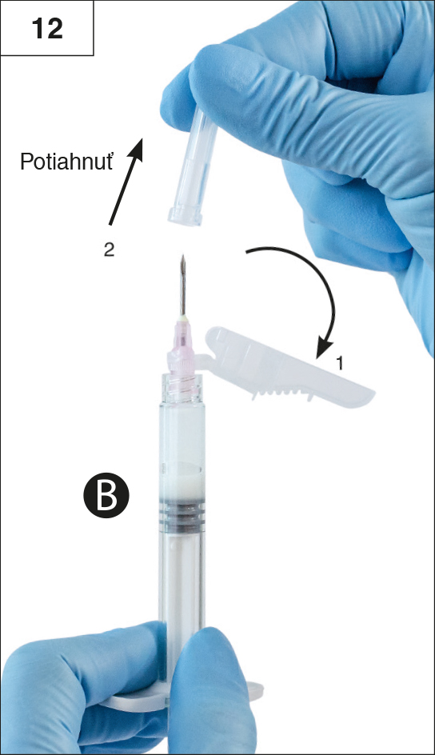

Krok 13: Pred podaním injekcie, odstráňte niektoré veľké vzduchové bubliny zo striekačky B. Liek podajte subkutánne, ochranný kryt je stále mimo ihly. Prosím, ubezpečte sa, že ste podali celý obsah striekačky B.

Krok 14: Po podaní injekcie uzatvorte ochranný kryt ihly pomocou niektorého z nižšie uvedených spôsobov na aktiváciu ochranného krytu ihly.

- Uzavretie o rovný povrch

Pritlačte ohyb ochranného (bezpečnostného) krytu o rovný povrch (obr. 14.1a a b) aby ste zakryli ihlu a zafixovali ochranný kryt.
Správne zafixovaná poloha sa dá overiť počuteľným kliknutím a dotykom, keď bude hrot ihly úplne zakrytý ochranným (bezpečnostným) krytom (obr. 14.1b).

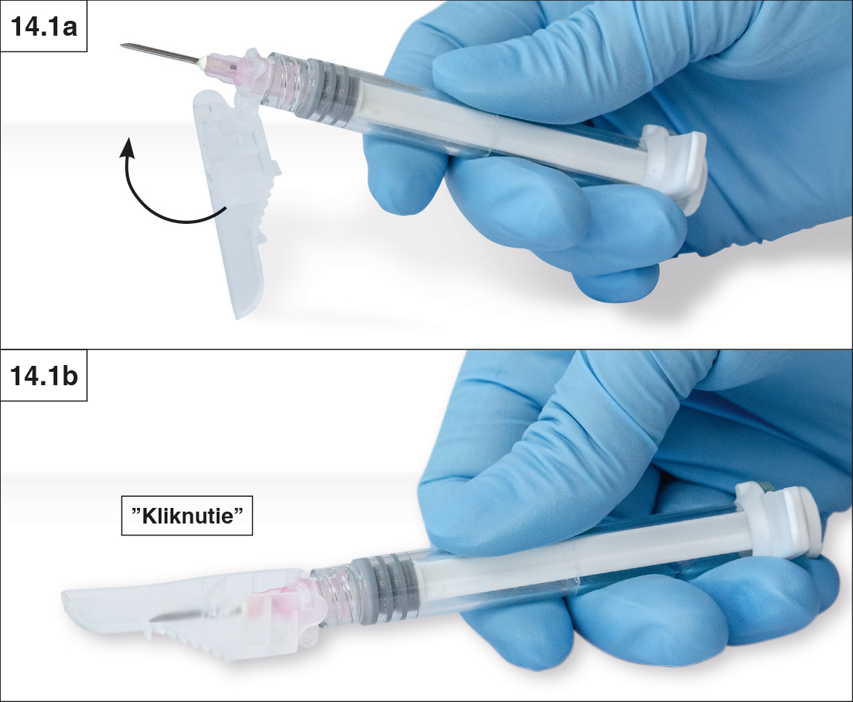

- Uzavretie palcom

Pritlačte palec na ochranný kryt (obr. 14.2a), zakryte hrot ihly a kryt uzamknite.
Správne zafixovaná poloha sa dá overiť počuteľným kliknutím a dotykom, keď bude hrot ihly úplne zakrytý ochranným (bezpečnostným) krytom (14.2b).

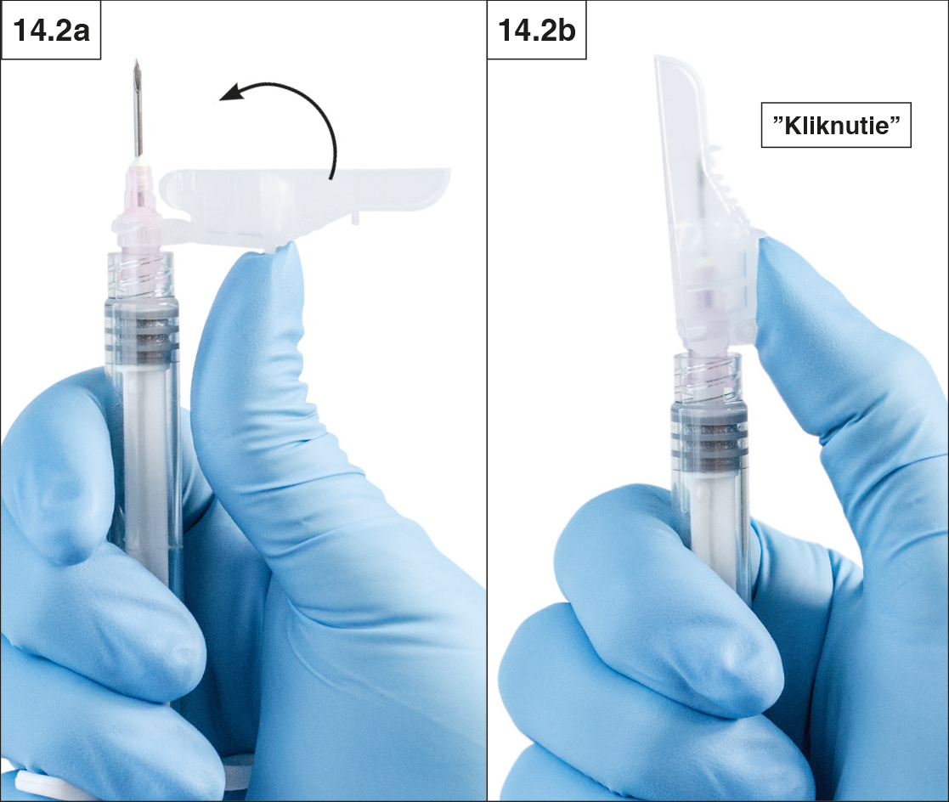

Krok 15: Po uzavretí bezpečnostného krytu ihlu a striekačku ihneď vyhoďte do príslušného kontajnera na ostré predmety.

7. DRŽITEĽ ROZHODNUTIA O REGISTRÁCII

Astellas Pharma s.r.o.
Sokolovská 100/94
186 00 Praha
Česká republika

8. REGISTRAČNÉ ČÍSLO

Reg. č.: 56/0473/07-S

9. DÁTUM PRVEJ REGISTRÁCIE/PREDĹŽENIA REGISTRÁCIE

Dátum prvej registrácie: 23. novembra 2007
Dátum posledného predĺženia registrácie: 09. augusta 2011

10. DÁTUM REVÍZIE TEXTU

Január 2019

